Biostatistics and Big data**Ⅱ**

Homework assignment 2

2021311097 Myeonggyo Jeong

**<background of the analysis>**

고통에 대한 신경생리학적 반응을 측정하는 데에는 다양한 방법들이 존재한다. central nervous system (CNS)의 반응으로 뇌에서 보이는 일종의 패턴을 보여주는 NPS을 이용하면 고통의 반응을 확인할 수 있다. 또한 autonomic nervous system (ANS) response로 인해 고통을 받으면 손 끝에 땀이 생기는 현상을 확인할 수 있는데, 땀이 많이 날수록 더 높은 고통이 수반된다고 추론할 수 있다. 따라서 고통에 대한 신체의 반응을 확인할 수 있는 다양한 방법들을 이용하여 방법들간의 비슷한 경향이 나타나는지 확인하고 성별과 측정 방법에 따라서 특별한 차이점을 보이는 지도 확인할 것이다. 특별히, Task 3 에서는 연령에 따른 차이를 확인할 것인데 뜨거운 공기밥 그릇을 아무렇지 않게 들고 나르는 어르신들을 보면 상대적으로 열 자극에 대해 둔감하다는 것을 경험적으로 알 수 있다. 따라서 나이가 들수록 상대적으로 열 자극에 둔감해 지는지를 확인해 보고자 Task3에서는 연령을 young & old 그룹으로 나누어 열 자극에 대한 민감도를 확인해 보고자 한다.

**<Task1 - Compare the NPS and SCR responses between adjacent levels of temperature using a t-test>**

다음은 nps data set에 관한 정보이다.

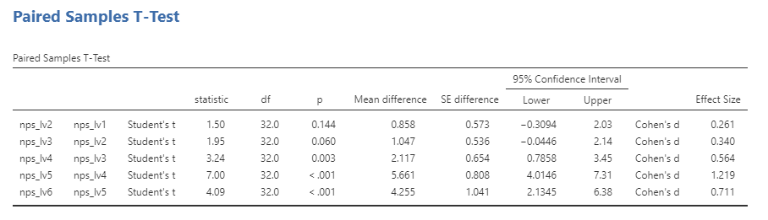

nps의 인접한 level간의 paired samples t-test를 plot으로 시각화 한 결과이다.

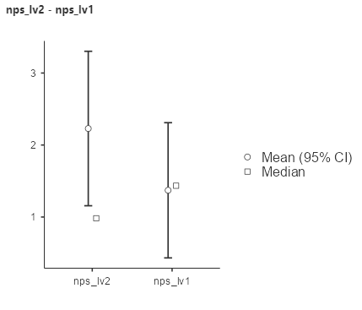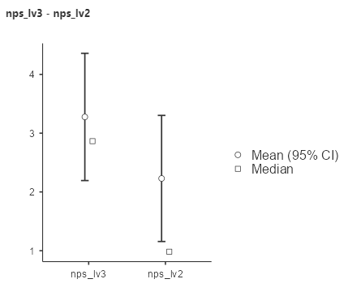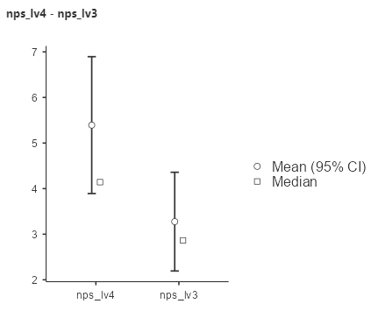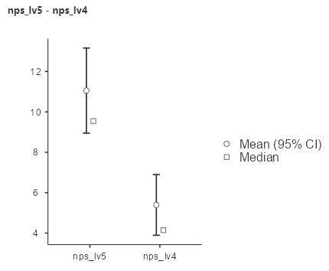 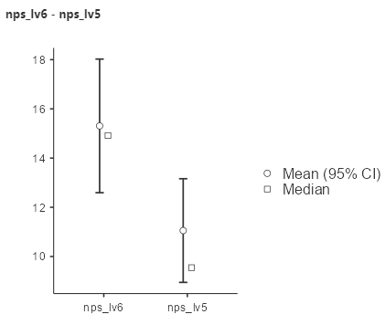

다음은 scr data set에 관한 정보이다.

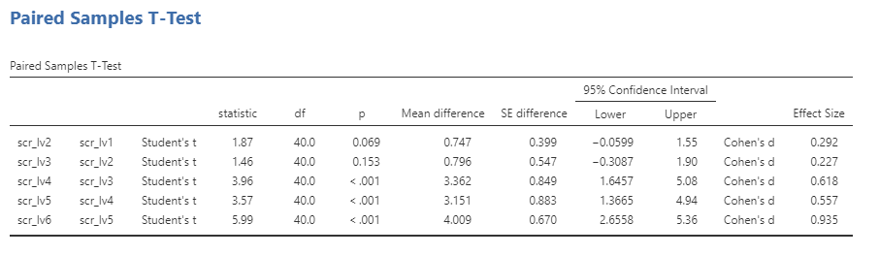

scr의 인접한 level간의 paired samples t-test를 plot으로 시각화 한 결과이다.

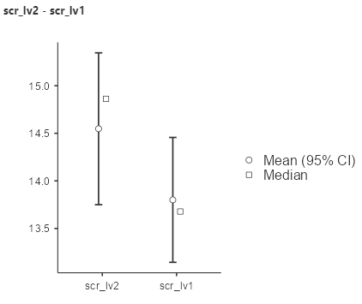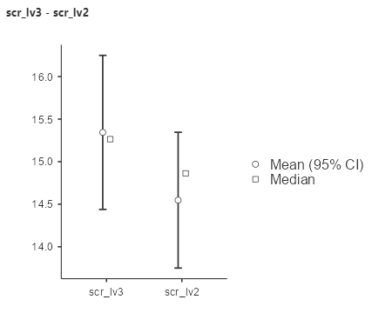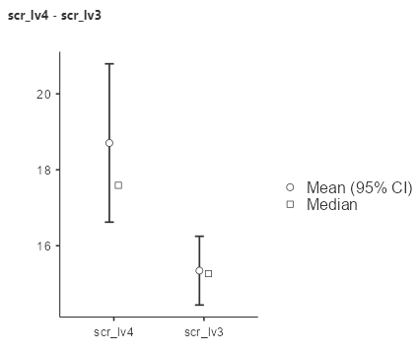

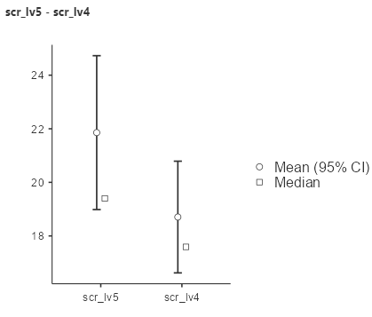 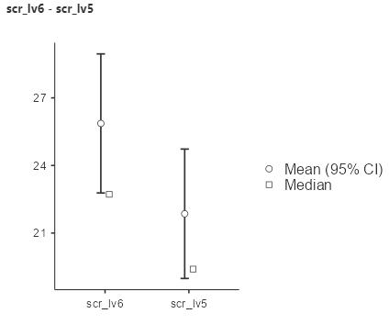

**<Task2 - Compare the NPS and SCR responses between males and females>**

다음은 nps data set을 성별에 따라 구분한 결과이다.

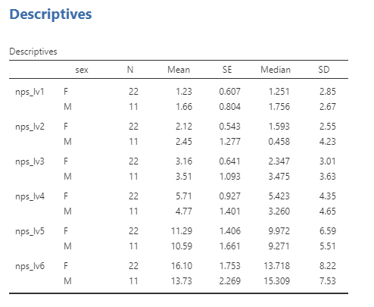

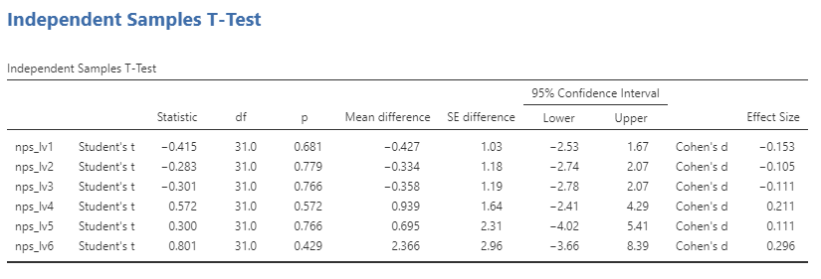

nsp의 independent samples t-test를 plot으로 시각화 한 결과이다.

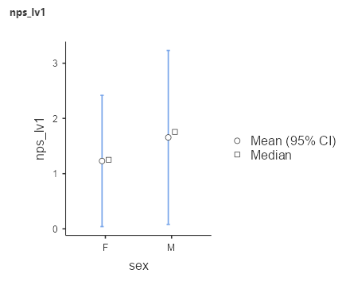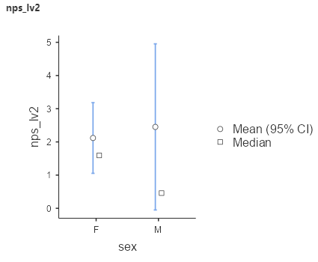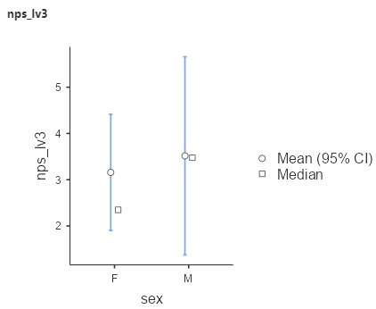

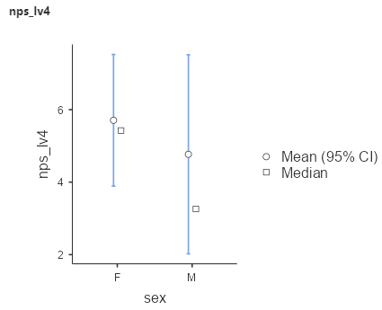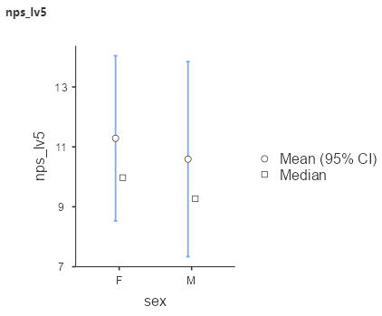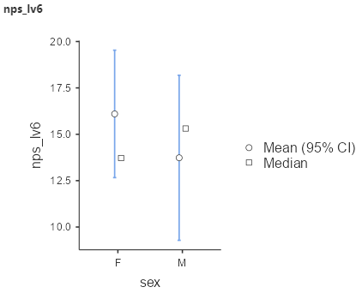

다음은 scr data set을 성별에 따라 구분한 결과이다.

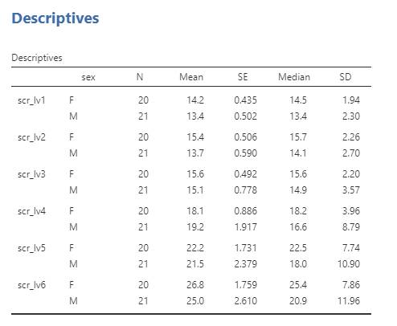

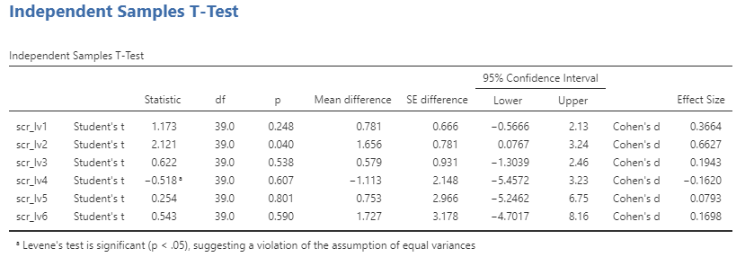

scr의 independent samples t-test를 plot으로 시각화 한 결과이다.

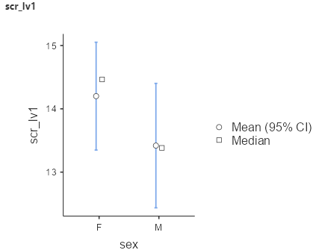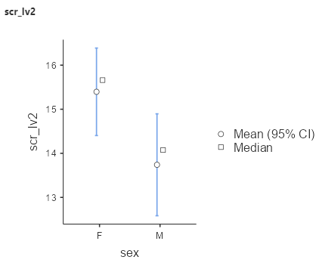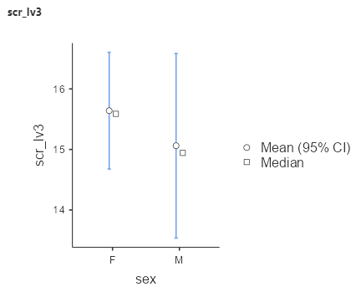

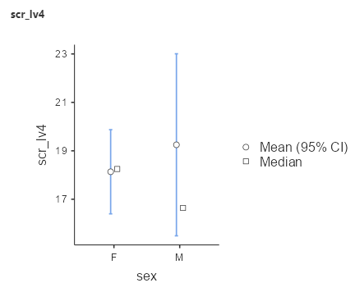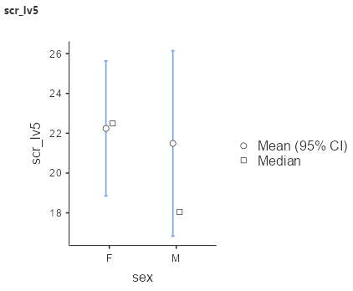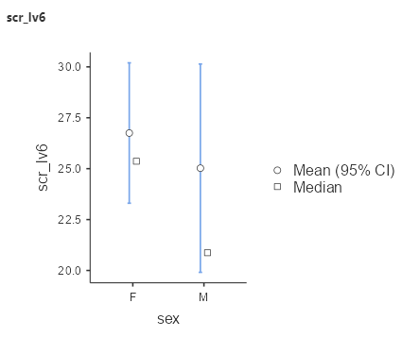

**<Task3 - Compare the NPS and SCR responses according to age>**

다음은 nps data set을 나이에 따라 구분한 결과이다. median값이 25이기에 25를 기준으로 young & old 그룹으로 구분했다.

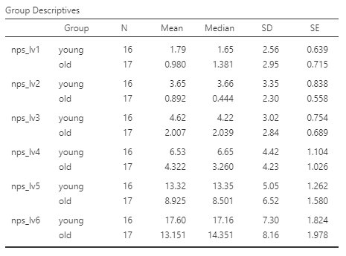

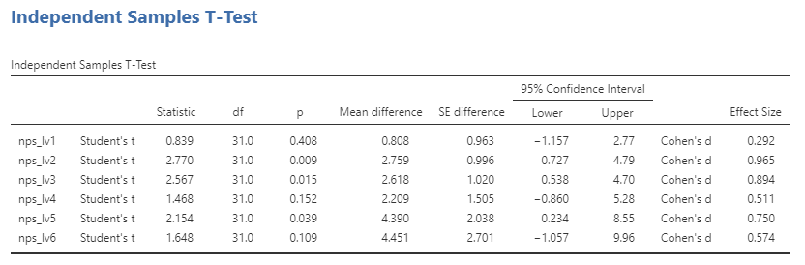

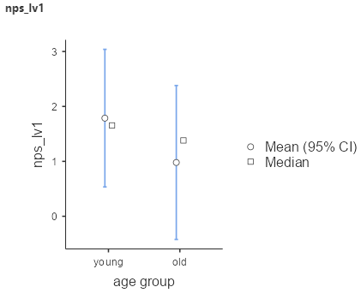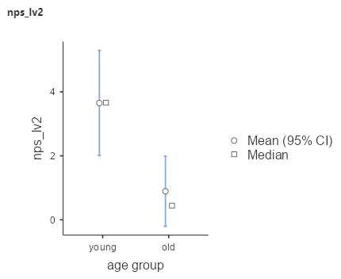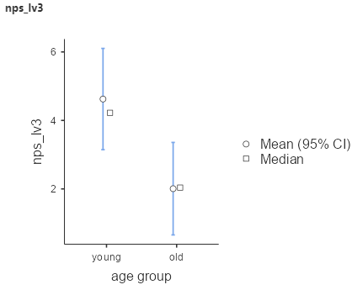

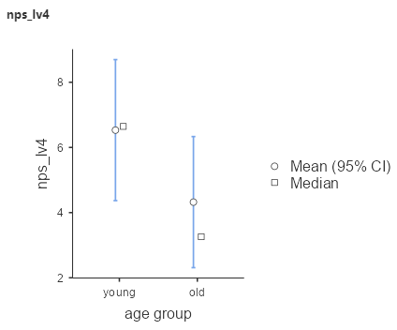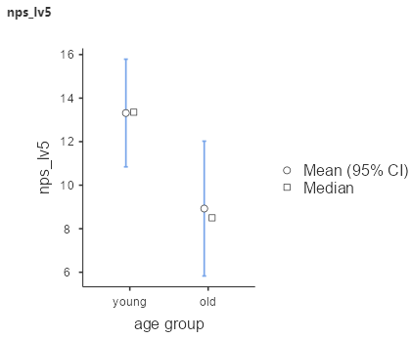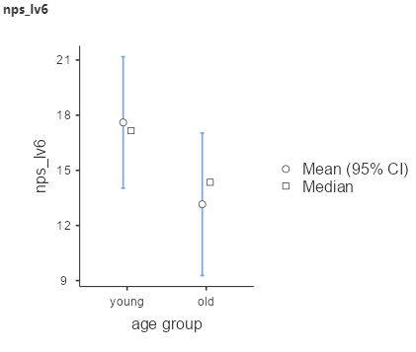

다음은 scr data set을 나이에 따라 구분한 결과이다. median값이 22.9이기에 23을 기준으로 young & old 그룹으로 구분했다.

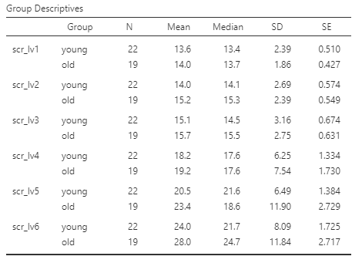

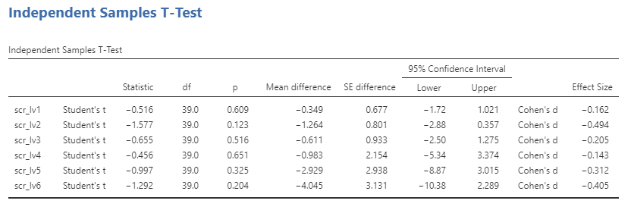

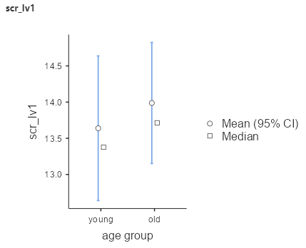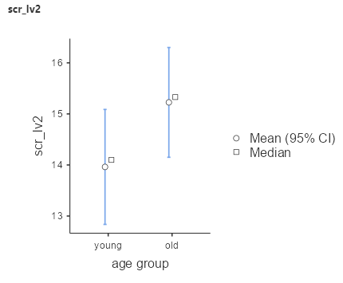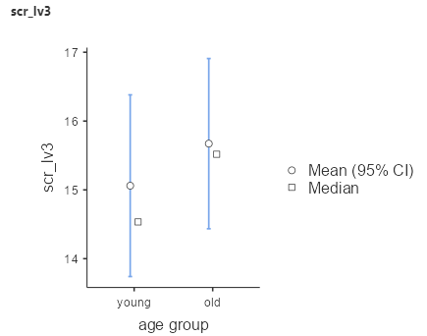

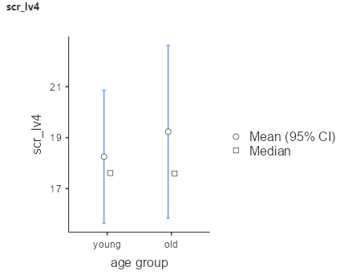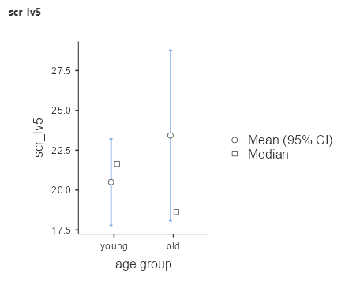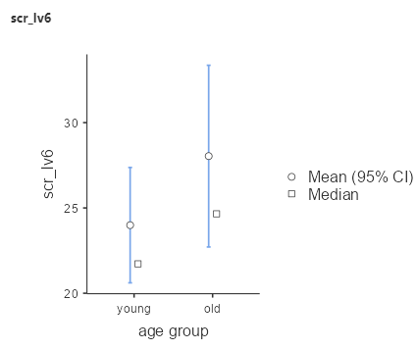

**<conclusions and interpretations>**

대체적으로 nps와 scr 모두 level이 올라갈수록 인접한 그룹간의 차이가 더 나타나는 것을 확인할 수 있었다. 또한 자극의 강도가 강해질수록 nps와 scr은 선형관계를 그리며 그 세기가 증가함을 확인했다.

데이터를 성별에 따라 구분해보니 scr의 경우 level 4를 제외하고는 여성이 남성보다 mean과 median 모두 높았다. 데이터만 보아서는 왜 level 4만이 일반적인 경향성에 위배되는 현상을 가지는지 원인을 찾을 수 없어서 실험을 설계할 때 고려한 조건을 자세히 분석해 볼 필요성이 있음을 느꼈다. nps의 경우에는 level 3까지는 남성이, 그 이후부터는 여성이 mean과 median이 대체로 높은 경향성을 보였다. 하지만 scr데이터는 남녀의 성비가 1 : 1 이지만, nps데이터는 1 : 2 이기에 정확한 비교가 어렵다는 한계점이 분명히 존재한다.

마지막으로 age에 따른 차이 또한 분석했다. nps의 경우에서는 age가 높을수록 mean과 median이 young에 비해 낮았고 scr에서는 반대의 결과를 확인했다. 따라서 nps가 scr에 비해 상대적으로 자극의 둔감성을 보여준다고 분석할 수 있다. 하지만 처음에 young과 old를 구분할 때, 각 그룹 간의 median 값을 기준으로 나누었기 때문에 median값의 차이에 따른 오차가 분명히 발생할 수 있다.